Домашнее задание от 9.09.24.

Для групп А, Б.

1. Повторять пройденный материал.

**Музыкальный звук - это звук, который можно сыграть на музыкальном инструменте или спеть голосом.**

Повторять сколько регистров на клавиатуре, какие и их расположение.

У кого дома нет фортепиано или синтезатора, нужно распечатать картинку клавиатуры. Склеить правильно, чтобы получилась целая клавиатура с правильным чередованием чёрных клавиш. И выполнять задания.

Уже прошли расположение первой нотки - **"до".** Это расположение нужно запомнить, играть средним пальчиком правой руки по всей клавиатуре от низкого регистра к верхнему и наоборот, произнося название вслух.

Нота "до" на клавиатуре находится СЛЕВА от ДВУХ чёрных клавиш. (Слева, то есть прилегающая к чёрной белая клавиша слева - это клавиша, где исполняется нота "до").

**Запомнить расположение и играть по всей клавиатуре!**

1. Новый материал: **Скрипичный ключ.**

На уроке прошли музыкальный символ - **скрипичный ключ**. На протяжении всего обучения дети будут очень часто записывать его в тетради, так как это необходимо для записи нот. Поэтому нужно чётко понять технику записи скрипичного ключа на нотном стане.

Скрипичный ключ пишется со второй линеечки нотного стана (счëт линеечек идëт снизу вверх) и выглядит следующим образом:

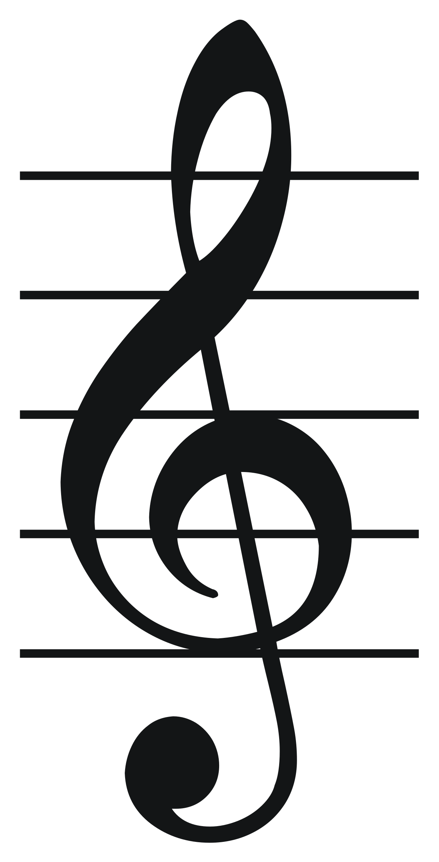

Технология записи скрипичного ключа:

* находим вторую линеечку снизу (линеечку считаются снизу вверх);
* рисуем точку на линеечке;
* рисуем спираль ("улиточку") между первой и третьей линеечкой;
* продолжаем вести линию вверх, над нотным станом рисуем петельку;
* ведём линию вниз через точку, под нотным станом рисуем "ножку" ключа.

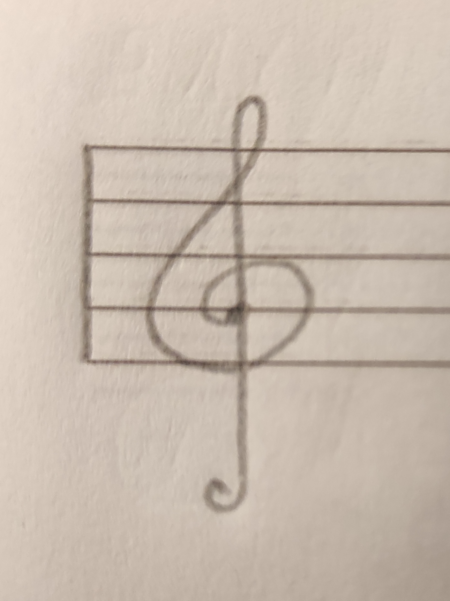

**Пропишите ещё одну строчку скиричного ключа на нотном стане в нотной тетради.**